

MĚSTO BOCHOV
ZASTUPITELSTVO MĚSTA BOCHOV
Obecně závazná vyhláška města Bochov č. 4/2022,
kterou se stanovují pravidla pro pohyb psů na veřejném prostranství ve městě Bochov a vymezují prostory pro volné pobíhání psů

Zastupitelstvo města Bochov se na svém zasedání dne 15.9.2022 usnesením č. UZM/5/72/22 usneslo vydat na základě § 24 odst. 2 zákona č. 246/1992 Sb., na ochranu zvířat proti týrání, ve znění pozdějších předpisů, a v souladu s § 10 písm. a), c) a d), § 35 a § 84 odst. 2 písm. h) zákona č. 128/2000 Sb., o obcích (obecní zřízení), ve znění pozdějších předpisů, tuto obecně závaznou vyhlášku (dále jen „tato vyhláška“):

Čl. 1
Pravidla pro pohyb psů na veřejném prostranství

(1) Stanovují se následující pravidla pro pohyb psů na veřejných prostranstvích v zastavěném území města Bochov:
a) na veřejných prostranstvích v zastavěném území města je možný pohyb psů pouze na vodítku,
b) na veřejných prostranstvích v zastavěném území města se zakazuje výcvik psů,
c) pes nesmí vstupovat na prostranství volně přístupných sportovních hřišť, koupaliště, dětských hřišť a pískovišť.

(2) V případě znečištění veřejného prostranství psími výkaly, odstraní neprodleně toto znečištění osoba, uvedená v odst. 3. Neodstranění tohoto znečištění je přestupkem.

(3) Splnění povinností uvedených v odst. 1 a 2 zajišťuje fyzická osoba, která má psa na veřejném prostranství pod kontrolou a dohledem. Tato osoba je dále povinna mít psa trvale pod svojí kontrolou.

Čl. 2
Vymezení prostoru pro volné pobíhání psů

(1) Pro volné pobíhání psů se vymezuje následující prostory:
pozemek poz.p.č. 36 v k. ú. města Bochov vyznačené v příloze č. 1 této vyhlášky.

(2) Volné pobíhání psů v prostorech uvedených v odst. 1 je možné pouze pod neustálým dohledem a přímým vlivem fyzické osoby doprovázející psa.

Čl. 3
Zvláštní ustanovení

Pravidla pro pohyb psů se nevztahují na psy služební, záchranářské při výkonu služby a záchranných prací nebo při výcviku k těmto činnostem, na psy speciálně vycvičené jako průvodce zdravotně postižených osob a psy canisterapeutické při práci nebo při výcviku k těmto činnostem.

Čl. 4
Účinnost

Tato obecně závazná vyhláška nabývá účinnosti počátkem patnáctého dne následujícího po dni jejího vyhlášení.

………………………………. …………………………………..
Luboš Chalupný Miroslav Egert
místostarosta starosta
Příloha č. 1 k obecně závazné vyhlášce města, kterou se stanovují pravidla pro pohyb psů na veřejném prostranství ve městě Bochov.

Vymezené prostory pro volné pobíhání psů dle čl. 2 – pozemek poz.p.č. 36 v k. ú. Bochov.

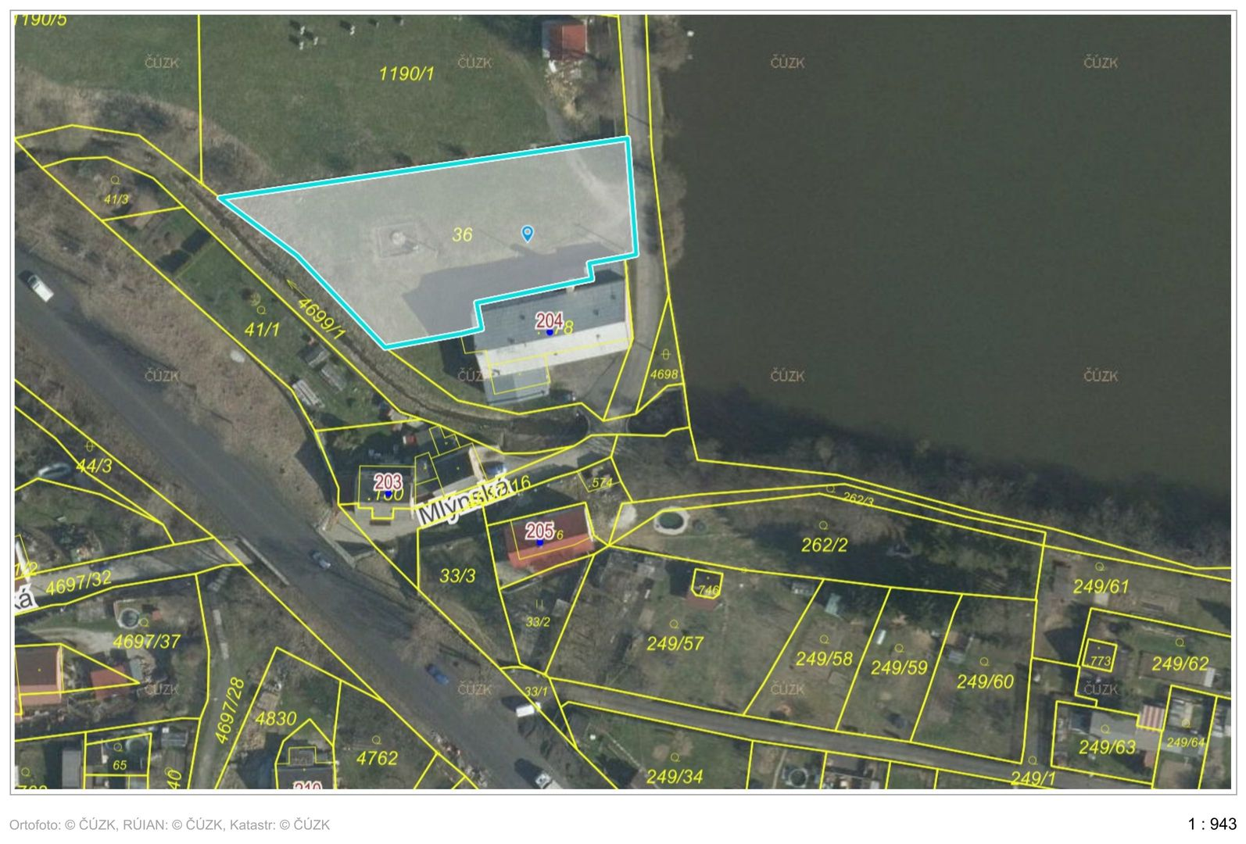

§ 34 zákona č. 128/2000 Sb., o obcích (obecní zřízení), ve znění pozdějších předpisů
https://www.mesto-bochov.cz/mesto/uzemni-plan/
§ 5 odst. 1 písm. f) a odst. 2 písm. b) zákona č. 251/2016 Sb., o některých přestupcích
takovou osobou se rozumí např. chovatel psa, jeho vlastník nebo doprovázející osoba

